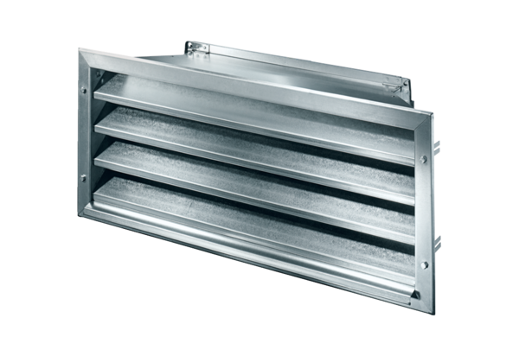Außengitter LZP-R 93Verpackungseinheit: 1 StückSortiment: D
Artikelnummer: 0151.0388Hersteller: MAICO

